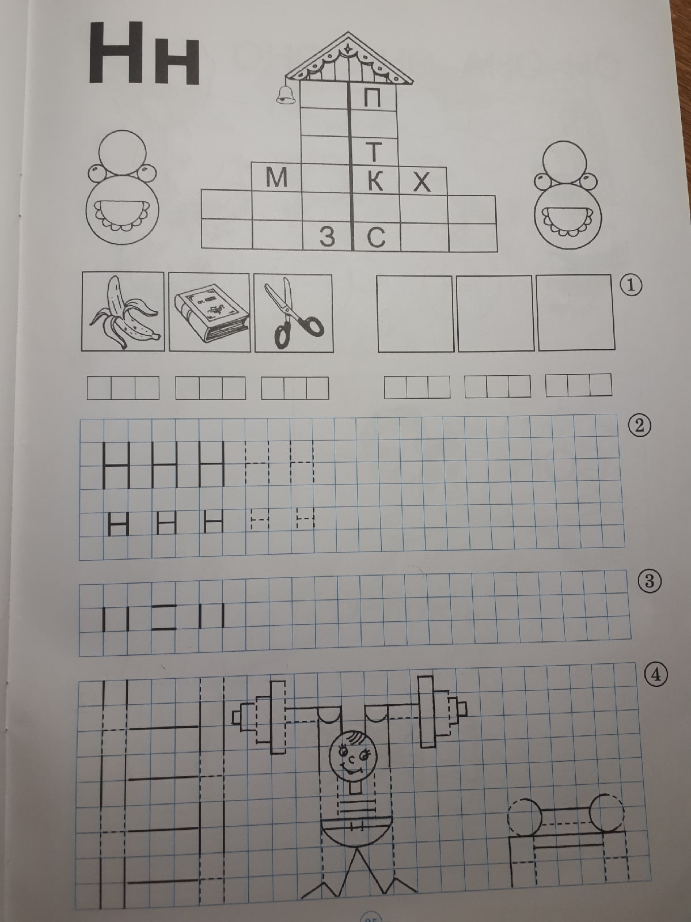
Приложение №5. Обучение грамоте. Изучаем букву Н.

Используемая литература:
- Астафьева Е.О. Играем, читаем, пишем: Рабочая тетрадь №1(5-7 лет) / Худ.О.Р. Гофман. –СПб.:ООО «Издательство «Детство-пресс», 2019. 40 с.

